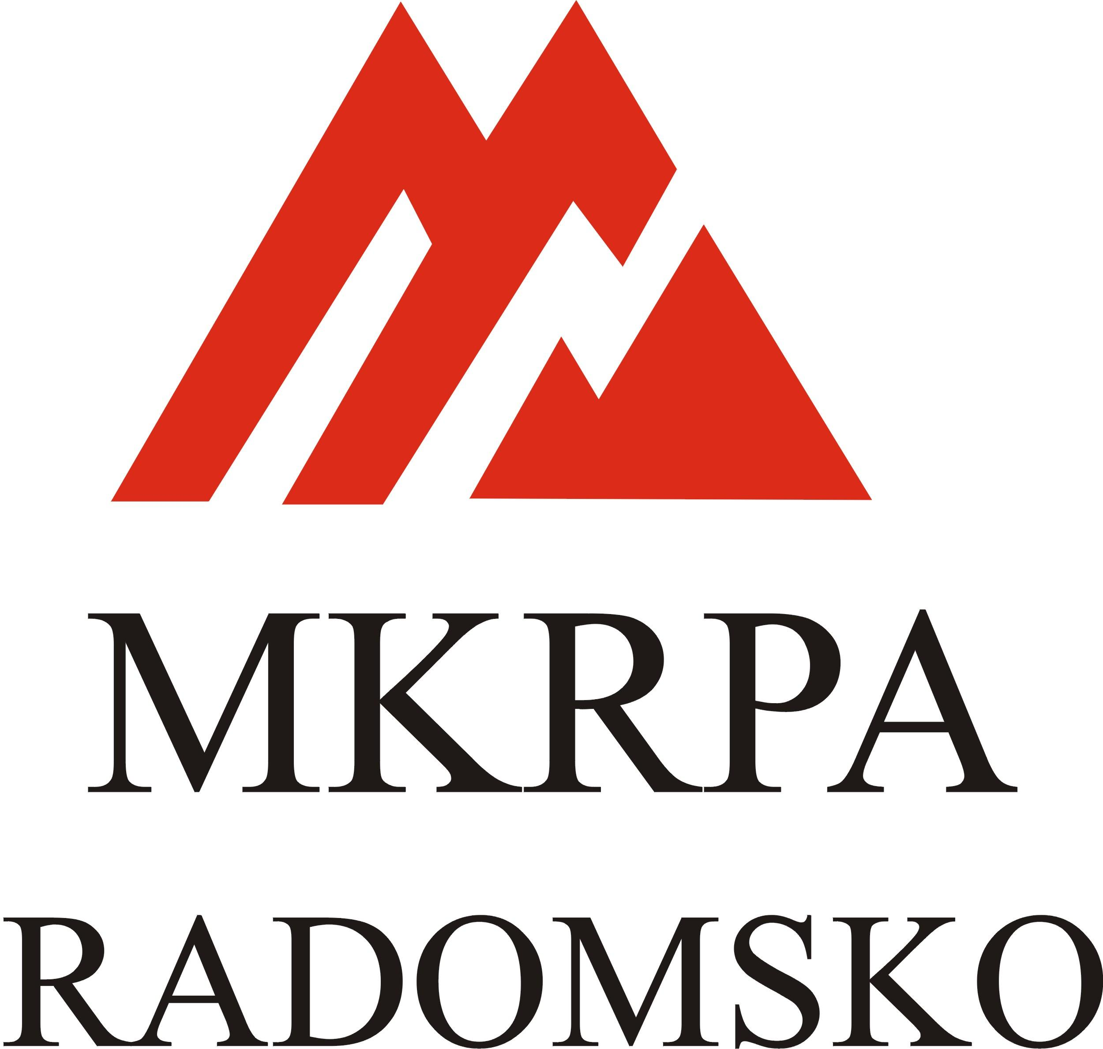 REGULAMIN KONKURSU

**„Profilaktyka w świecie uzależnień”**

**I. Organizator:** Miejska Komisja Rozwiązywania Problemów Alkoholowych w Radomsku, z siedzibą w Radomsku, ul. Kościuszki 12A.

1. **Partner konkursu:** Urząd Miasta Radomsko

**II. Cele konkursu** Zmniejszenie skali zjawiska uzależnień, uświadamianie na temat konsekwencji związanych z uzależnieniami, zwrócenie uwagi na niebezpieczeństwo, jakie niosą uzależnienia oraz promocja profilaktyki, a także zdrowego stylu życia.

**III. Warunki uczestnictwa**

1. Konkurs skierowany jest do uczniów szkół podstawowych na terenie miasta Radomska.
2. Pracę do konkursu mogą zgłaszać twórcy indywidualni lub zespoły twórców – maks. 3 osobowe.
3. Formą konkursu są:
   1. nagranie kreatywnego filmiku o tematyce szeroko rozumianej profilaktyki uzależnień nazywanego dalej dziełem.
   2. przygotowanie projektu plakatu nazywanego dalej dziełem o tematyce szeroko rozumianej profilaktyki uzależnień.
   3. przygotowanie projektu ulotki nazywanej dalej dziełem o tematyce szeroko rozumianej profilaktyki uzależnień.
4. Każdy uczestnik lub grupa uczestników może zgłosić jedną pracę z danej formy.
5. Zgłoszone do konkursu dzieło może być przygotowane w dowolnej technice, obrabiane lub edytowane w dowolnym programie lub aplikacji.
6. Zgłoszone do konkursu dzieło musi stanowić od początku do końca oryginalną pracę uczestnika. Nie może być obciążony prawami na rzecz osób trzecich i nie może stanowić plagiatu, być kopią, lub fragmentem jakiegokolwiek innego dzieła. Nie może być wcześniej publikowany   
   i nagradzany w innych konkursach.
7. Przygotowane dzieła należy przesłać na pocztę mailową organizatora: [profilaktyka@radomsko.pl](mailto:profilaktyka@radomsko.pl) (w przypadku prac plastycznych przygotowanych techniką analogową zdjęcie pracy w formacie jpg, png. Oryginały prac uczestnik przekaże na wezwanie organizatora konkursu w uzgodnionym terminie) z zachowaniem parametrów technicznych jak niżej:
   1. film o długości mieszczącej się w granicach od 30 sekund do 3 minut,
   2. plakat wykonany w dowolnej technice analogowej lub cyfrowej w formacie: min. A2 (426 x 600 mm) lub w przypadku projektu wykonanego w technice cyfrowej: 4961 x 7016 px,
   3. ulotka wykonana w dowolnej technice analogowej lub cyfrowej w dowolnym powszechnie stosowanym formacie dla tego rodzaju publikacji, min. 2 stronna.
8. Przystępując do konkursu uczestnik wraz z dziełem przedkłada:
9. **formularz zgłoszenia** (zgodnie ze wzorem stanowiącym **załącznik nr 1** do Regulaminu)
10. Uczestnik konkursu zobowiązany jest zebrać oświadczenia o wyrażeniu zgody na przetwarzanie danych osobowych (imię, nazwisko oraz wizerunek) od każdej osoby, która została utrwalona w materiale filmowym, a także przekazać jej informacje, wskazane w rozdziale VIII niniejszego regulaminu. W tym celu uczestnik może posłużyć się **załącznikiem nr 2** do Regulaminu. Zebrane zgody uczestnik przekazuje organizatorowi wraz ze zgłoszeniem.
11. Uczestnik konkursu oświadcza, że z chwilą zgłoszenia dzieła do konkursu, nieodpłatnie przekazuje Organizatorowi autorskie prawa majątkowe do utworu, zgodnie ze wzorem oświadczenia stanowiącym **załącznik nr 3** do Regulaminu. W ramach przeniesienia praw autorskich, uczestnik wyraża zgodę na nieograniczone (w czasie i terytorialnie) korzystanie   
    i rozporządzanie utworem na wszystkich polach eksploatacji, w szczególności wymienionych w art. 50 ustawy z dnia 4 lutego 1994 r. o prawie autorskim i prawach pokrewnych (tj. Dz.U. z 2025 r. poz. 24 ze zm.)
12. Każdy uczestnik zgłaszając swój udział w konkursie automatycznie akceptuje warunki niniejszego Regulaminu, w tym zasady oceny prac.
13. Uczestnik ponosi pełną i nieograniczoną odpowiedzialność z tytułu jakichkolwiek roszczeń osób trzecich kierowanych wobec Organizatora, a powstałych w związku z filmem lub materiałem graficznym zgłoszonym do konkursu i zawartymi w nim treściami oraz za ewentualne naruszenie praw osób trzecich.

**IV. Termin i miejsce składania prac konkursowych – materiałów**

1. Zgłoszenia przyjmowane będą w terminie: **od 1 września r. do 15 września .r.** do godz. **12.00.**
2. **Dzieła należy przesłać na adres mailowy:** [profilaktyka@radomsko.pl](mailto:profilaktyka@radomsko.pl) jako plik lub link - ścieżkę dostępu do pliku na dysku. Dokumenty zgłoszeniowe wraz ze wszystkimi niezbędnymi załącznikami mogą być dostarczone drogą mailową na adres [profilaktyka@radomsko.pl](mailto:profilaktykaradomsko@home.pl) lub w wersji papierowej (osobiście lub pocztowo) na adres: Urząd Miasta Radomsko, ul. Tysiąclecia 5, 97-500 Radomsko w Punkcie Obsługi Interesanta – Informacja (parter) lub w Centrum Aktywności Społecznej pok. 208 (drugie piętro)   
   z dopiskiem: **Konkurs „Profilaktyka w świecie uzależnień”.** Decyduje data wpływu do Urzędu Miasta**.**

**V. Kontakt do organizatorów**

- **Kamil Bugdal** – tel. 516 129 320, e-mail: profilaktyka@radomsko.pl

**VI. Komisja konkursowa i warunki przeprowadzenia konkursu**

1. Konkurs zostanie rozstrzygnięty przez wyłonioną przez organizatora Komisję Konkursową, w której skład wejdą przedstawiciele Miejskiej Komisji Rozwiązywania Problemów Alkoholowych, środowisk oświatowych i artystycznych.
2. Jury wybierze trzy najlepsze prace z każdej formy, które zostaną nagrodzone. Prace oceniane będą w dwóch kategoriach wiekowych: klasy I-IV, klasy V-VIII.
3. Jury ocenia zgodność z tematyką konkursu, wartość artystyczną, przekaz dzieła, pomysłowość i kreatywność twórcy/ów.
4. Decyzje komisji są wiążące oraz ostateczne i nie przysługuje od nich odwołanie.
5. Wyniki konkursu ogłoszone zostaną **do 24 września 2025 r**. na stronie internetowej: <http://www.profilaktyka.radomsko.pl/>. Uczestnicy zostaną także powiadomieni o wynikach konkursu telefonicznie lub mailowo.
6. Komisja może przyznać wyróżnienia.
7. Ogłoszenie wyników konkursu i wręczenie nagród zwycięzcom zostanie przeprowadzone   
   w terminie, miejscu i formule określonej przez organizatora, o czym uczestnicy zostaną powiadomieni.
8. Organizator może przeprowadzić głosowanie w wskazanej przez siebie formie, podczas którego wyłoniony zostanie laureat, który otrzyma nagrodę publiczności.

**VII. Nagrody**

1. Komisja konkursowa przyzna **nagrody rzeczowe za 3 najlepsze prace spośród każdej formy w dwóch kategoriach wiekowych.**
2. Nagroda nie podlega zamianie na inną nagrodę.
3. Laureat nie może przenieść praw do przyznanej mu nagrody na osoby trzecie.
4. Laureat traci prawo do nagrody, jeżeli przekazane przez niego dane osobowe okażą się błędne bądź nieprawdziwe lub gdy zgłoszone dzieło okaże się plagiatem lub gdy nie będzie samodzielnym dziełem. W takim przypadku uczestnikowi nie przysługują żadne roszczenia wobec organizatora.

**VIII. Klauzula informacyjna dotycząca przetwarzania danych osobowych**

W związku z realizacją wymogów Rozporządzenia Parlamentu Europejskiego i Rady (UE) 2016/679 z dnia 27 kwietnia 2016 r. w sprawie ochrony osób fizycznych w związku z przetwarzaniem danych osobowych i w sprawie swobodnego przepływu takich danych oraz uchylenia dyrektywy 95/46/WE (ogólne rozporządzenie o ochronie danych „RODO”), informujemy o zasadach przetwarzania Pani/Pana danych osobowych oraz o przysługujących Pani/Panu prawach z tym związanych.

1. Administratorem danych osobowych uczestników konkursu, a w przypadku uczestników nieletnich także ich rodziców/opiekunów prawnych jest Miejska Komisja Rozwiązywania Problemów Alkoholowych w Radomsku z siedzibą ul. Kościuszki 12a, 97-500 Radomsko, tel. 44 685 44 52, adres email: profilaktyka@radomsko.pl .
2. Dane osobowe uczestników konkursu i ich rodziców/opiekunów prawnych będą przetwarzane na podstawie art. 6 ust. 1 lit. e RODO tj. przetwarzanie jest niezbędne do wykonania zadania realizowanego w interesie publicznym lub w ramach sprawowania władzy publicznej powierzonej Administratorowi w celu zapewnienia Administratorowi możliwości organizacji i dokumentowania przebiegu konkursu, a także na podstawie art. 6 ust. 1 lit. b RODO, tj. przetwarzanie jest niezbędne do uczestnictwa w konkursie na warunkach określonych w jego Regulaminie. Ponadto w zakresie wyrażonej zgody Administrator będzie mógł przetwarzać wizerunek osób utrwalonych w materiale filmowym oraz imię, nazwisko i wizerunek uczestnika konkursu, poprzez podanie ich do publicznej wiadomości w informacjach o konkursie i jego uczestnikach w mediach tradycyjnych i za pośrednictwem strony internetowej oraz profilu w mediach społecznościowych (Facebook). W przypadku osób niepełnoletnich ww. zgodę wyrażają rodzice/opiekunowie prawni.
3. Odbiorcami danych osobowych będą członkowie powołanego jury. Dane osobowe mogą być także udostępniane innym podmiotom uprawnionym do ich otrzymywania na podstawie obowiązujących przepisów prawa, bądź stosownych umów zawartych z Administratorem.
4. Osobom, których dane są przetwarzane w związku z realizacją konkursu przysługuje prawo do treści swoich danych oraz prawo ich sprostowania, żądania usunięcia lub ograniczenia przetwarzania, a także prawo do wniesienia skargi do organu nadzorczego właściwego ds. ochrony danych osobowych – Prezesa Urzędu Ochrony Danych Osobowych, ul. Stawki 2, 00-193 Warszawa.
5. Osobom, które udzielają zgody na przetwarzanie danych, przysługuje prawo do jej wycofania w dowolnym momencie, co pozostaje bez wpływu na przetwarzanie, którego dokonano przed jej cofnięciem.
6. Dane osobowe będą przetwarzane do czasu zakończenia Konkursu, a także przez czas niezbędny do celów archiwalnych, natomiast w przypadku danych przetwarzanych na podstawie udzielonej zgody – do momentu cofnięcia zgody na ich przetwarzanie.
7. Dane osobowe nie będą podlegały profilowaniu.
8. Z uwagi na powiązanie Facebook Ireland Ltd. z innymi spółkami obsługującymi użytkowników FB, w tym Facebook Inc., które przetwarzają dane osobowe na podstawie niepodlegających zmianie zasadach określonych w ich wewnętrznych regulaminach, specyfika działania ww. podmiotów oraz ich międzynarodowy charakter powodują, że potencjalnie możliwy jest transfer Pani/Pana danych poza EOG, w tym w szczególności USA. Podstawą takiego transferu są stosowane standardowe klauzule umowne opracowane na podstawie wzorów zatwierdzonych przez Komisję Europejską (link: <https://www.facebook.com/legal/EU_data_transfer_addendum>).
9. Podanie danych jest dobrowolne, niemniej jednak niezbędne do udziału   
   w konkursie.

**IX. Postanowienia końcowe**

* 1. Niniejszy regulamin jest jedynym dokumentem określającym zasady konkursu i jest on dostępny w siedzibie Miejskiej Komisji Rozwiązywania Problemów Alkoholowych oraz na stronie internetowej <http://www.profilaktyka.radomsko.pl/>
  2. Organizator konkursu zastrzega sobie prawo zmiany nagród i terminów trwania (w tym rozstrzygnięcia) konkursu, do nieprzyznania nagrody i pozostawienia konkursu bez rozstrzygnięcia, prawo do unieważnienia konkursu, a nawet prawo do odwołania konkursu w przypadku zdarzeń losowych lub działania siły wyższej, co zostanie ogłoszone na stronie internetowej: <http://www.profilaktyka.radomsko.pl/>. Uczestnikowi w takim przypadku nie przysługują żadne roszczenia wobec Organizatora.

**Załączniki:**

Załącznik nr 1: Formularz zgłoszenia uczestnika konkursu

Załącznik nr 2: Oświadczenie osoby utrwalonej w materiale filmowym

Załącznik nr 3: Oświadczenie dotyczące przeniesienia praw autorskich

**Załącznik nr 1**

do Regulaminu Konkursu ,,**Profilaktyka w świecie uzależnień**”

**FORMULARZ ZGŁOSZENIA**

Imię i nazwisko uczestnika: …………………………………………………………………

Szkoła: ………………………………………………………………………………………

Klasa: ……………………………………………………………………………………….

Dane kontaktowe rodzica/opiekuna prawnego (telefon, e-mail): ……………………………

Ja niżej podpisany/a oświadczam, że:

Tak * Nie *

□ □ Wyrażam zgodę na udział mojego dziecka w konkursie „Profilaktyka w świecie uzależnień” zwanego dalej konkursem na warunkach określonych w Regulaminie konkursu, z którym zapoznałam/em się i akceptuję jego treść.

□ □ Wyrażam zgodę na przetwarzanie przez Organizatora konkursu danych osobowych mojego dziecka w postaci imienia i nazwiska poprzez podanie ich do publicznej wiadomości w informacjach o konkursie oraz jego uczestnikach, w materiałach informacyjnych i reklamowych, mediach tradycyjnych oraz elektronicznych, w szczególności na stronie internetowej oraz profilu Organizatora w mediach społecznościowych (Facebook).

□ □ Zezwalam na nieodpłatne przetwarzanie przez Organizatora konkursu wizerunku mojego dziecka w szczególności poprzez wykorzystywanie i rozpowszechnianie w postaci zdjęć wykonanych podczas konkursu i w trakcie wręczania nagród, w tym na rozpowszechnianie w materiałach informacyjnych i reklamowych, mediach tradycyjnych oraz elektronicznych, w szczególności na stronie internetowej oraz profilu Organizatora w mediach społecznościowych (Facebook).

* zaznacz właściwy poprzez wpisanie znaku „x’ w odpowiedniej kratce

Jednocześnie oświadczam, że :

- dysponuję pełnią praw rodzicielskich,

- zapoznałem/am się i akceptuję treść Regulaminu konkursu,

- zgłoszony na konkurs dzieło jest autorstwa mojego dziecka. Poświadczam, że nie jest ono obciążone prawami autorskimi osób trzecich i nie było wcześniej prezentowane,

- niniejsze oświadczenie składam dobrowolnie i wszystkie dane zamieszczone w formularzu są prawdziwe.

………………………………………………………………………………….

*( data i czytelny podpis rodzica/opiekuna prawnego)*

należy wpisać znak „x” w odpowiedniej kratce

**Załącznik nr 2**

do Regulaminu Konkursu ,,**Profilaktyka w świecie uzależnień**”

**OŚWIADCZENIE OSOBY UTRWALONEJ W MATERIALE FILMOWYM**

Imię i nazwisko osoby utrwalonej w materiale filmowym: ………………………………….

Oświadczam, iż jestem uczestnikiem/moje dziecko jest uczestnikiem* dzieła zgłoszonego do konkursu „**Profilaktyka w świecie uzależnień”** oraz wyrażam zgodę na nieodpłatne wykorzystanie mojego wizerunku/wizerunku mojego dziecka*  zgodnie z art. 81 ust. 1 ustawy z dnia 4 lutego 1994 r. o *prawie autorskim i prawach pokrewnych* (t.j. Dz. U. z 2025 r., poz. 24 ze zm.) przez Organizatora konkursu.

Jednocześnie oświadczam, iż zapoznałam/em się z Regulaminem konkursu.

…...................................................................................

*(data i czytelny podpis uczestnika   
 lub rodzica/opiekuna prawnego)*

* niepotrzebne skreślić

**Załącznik nr 3**

do Regulaminu Konkursu ,,**Profilaktyka w świecie uzależnień**”

**OŚWIADCZENIE UCZESTNIKA KONKURSU**

**DOTYCZĄCE PRZENIESIENIA PRAW AUTORSKICH**

**Oświadczam**, że z chwilą zgłoszenia dzieła do konkursu (którego autorem jest moje dziecko), nieodpłatnie przekazuję Organizatorowi autorskie prawa majątkowe do utworu. W ramach przeniesienia praw autorskich, wyrażam zgodę na nieograniczone w czasie i terytorialnie korzystanie i rozporządzanie utworem na wszystkich polach eksploatacji, w szczególności wymienionych w art. 50 ustawy z dnia 4 lutego 1994 r. o prawie autorskim i prawach pokrewnych (tj. Dz.U. z 2025 r. poz. 24 ze zm.) tj.:

a) w zakresie utrwalania i zwielokrotniania utworu – wytwarzanie określoną techniką egzemplarzy utworu, w tym techniką drukarską, reprograficzną, zapisu magnetycznego oraz techniką cyfrową;

b) w zakresie obrotu oryginałem lub egzemplarzami, na których utwór utrwalono – wprowadzenie do obrotu, użyczenie lub najem oryginału albo egzemplarzy;

c) w zakresie rozpowszechniania utworu w sposób inny niż publiczne wykonanie, wystawienie, wyświetlenie, odtworzenie oraz nadawanie i reemitowanie, a także publiczne udostępnianie utworu w taki sposób, aby każdy mógł mieć do niego dostęp w miejscu i w czasie przez siebie wybranym. Przeniesienie autorskich praw majątkowych do utworu następuje wraz z prawem do dalszego przenoszenia tych praw na inne podmioty, prawem do zezwolenia na wykonywanie autorskiego prawa zależnego oraz prawem własności egzemplarzy utworów oraz nośników, na których zostały one utrwalone. Odrębna odpłatność z ww. tytułu nie przysługuje.

…...................................................................................

*(data i czytelny podpis rodzica/ opiekuna prawnego)*